实验三

实验拓扑
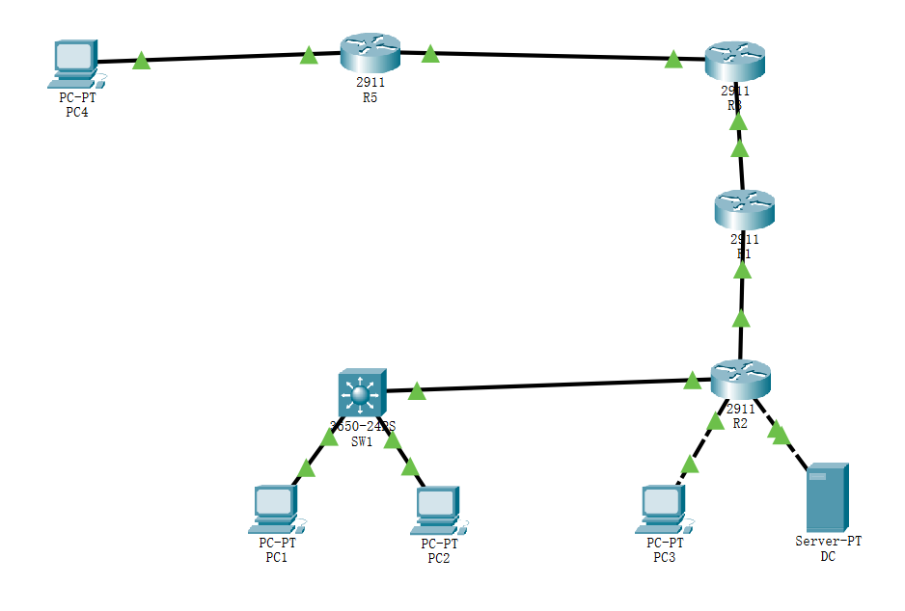

实验需求
1、IP配置
按照拓扑中 IP 标记配置 IP，每个部门的网关均为该部门所属网段最后一个可用 IP 地址。
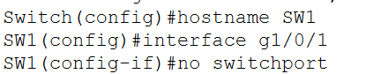
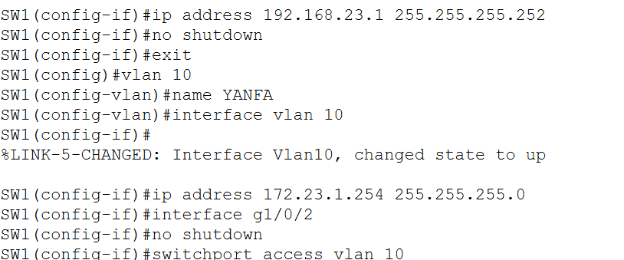
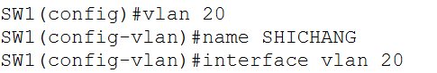
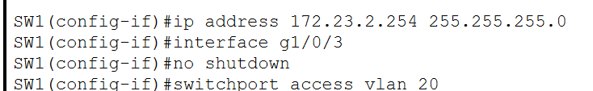
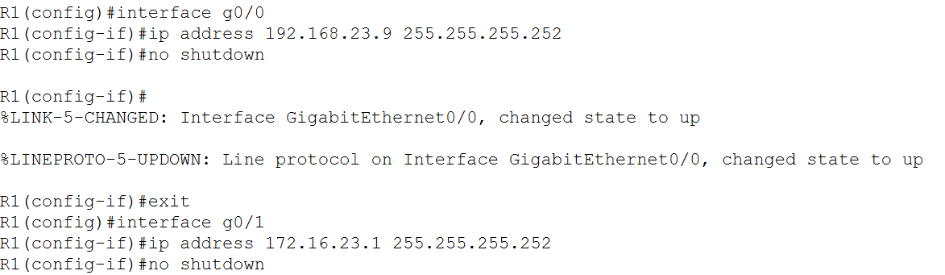
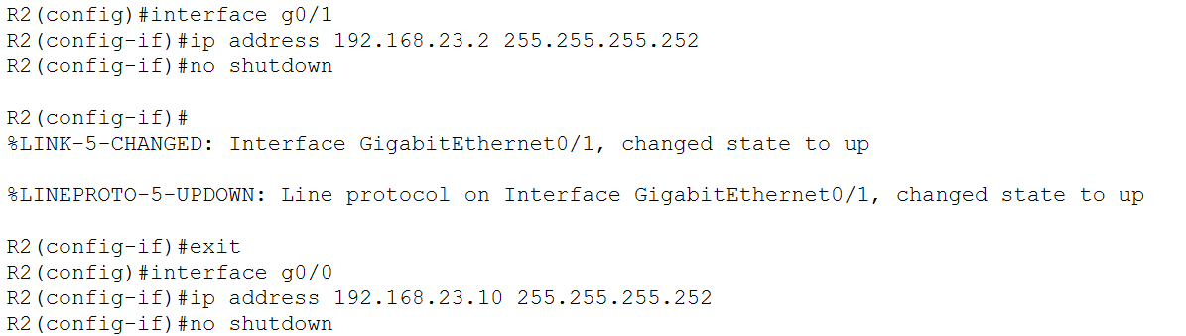
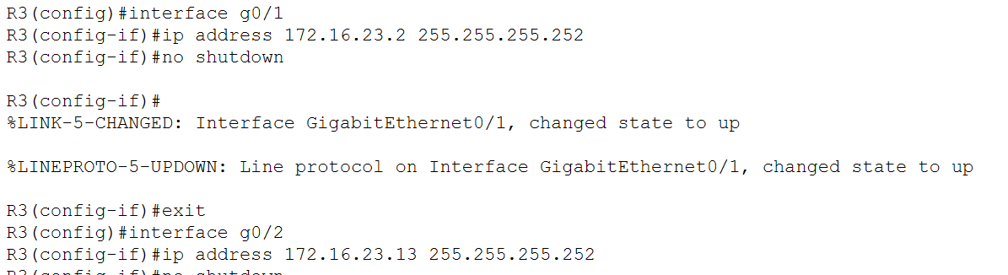
2、OSPF 路由配置
SW1、R1、R2 以及 R3、R4、R5 之间使用 OSPF 路由协议，ospf 进程号 100,具体要求如下:
- 所有路由器均运行在骨干区域(area 0)
- route-id 分别为 R1: 1.1.1.1,R2: 2.2.2.2,SW1: 3.3.3.3,R3:10.3.3.3,R5:10.5.5.5
- 要求 R2 为两个网络中的 DR，SW-1、R1 均不参与 DR 的选举
- 通告对应路由，使得各部门之间能够互通，但仅限于域内，例如 R1 不向 R3 通告 R1、SW1、R2 之间的地址段，R3 不向 R1 通告 R5 相关的网段。
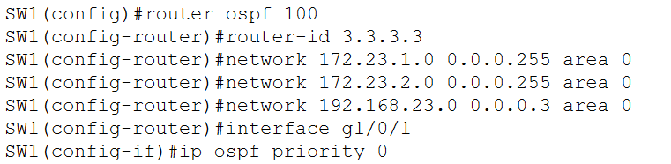
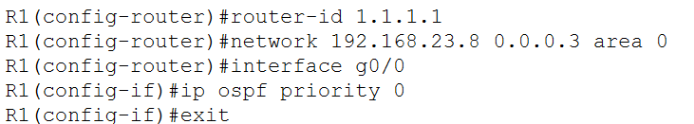
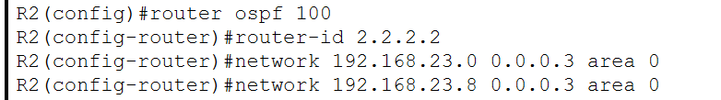
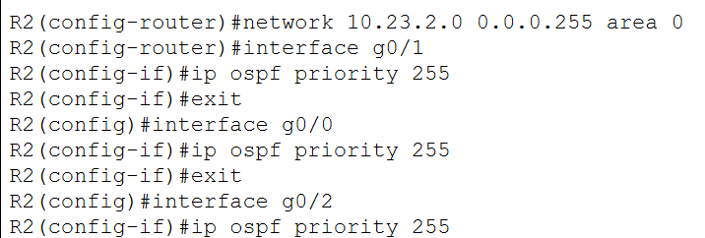
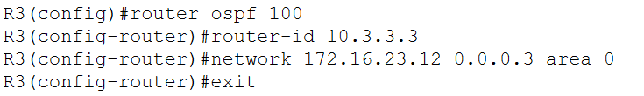
3、BGP 路由配置
- R1 与 R3 之间建立外部 BGP 邻居关系，AS 号为 45090
- 在 R1 上将 OSPF 的路由重分发到 BGP 中
- 在 R1 上将 BGP 中的路由重分发到 OSPF 中
- 在 R3 上将 OSPF 中的路由重分发到 BGP 中
- R3 上将 BGP 中的路由重分发到 OSPF 中
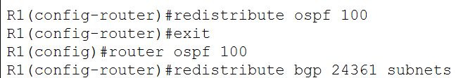
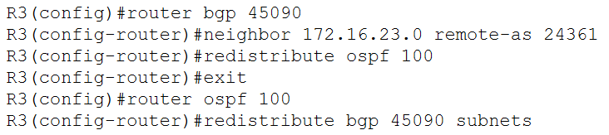

功能测试
- 查看 SW1、R1、R2 上的路由表查看是否已通过 OSPF 学习到直联以外的各部门路由信息和 BGP 域内的路由信息(BGP 内部路由的类别代号为：O E2)
SW1，R1，R2中能看到直连以外各部门路由信息和BGP路由信息，R1中能看到直连以外各部门路由信息和BGP路由信息，R2中能看到直连以外各部门路由信息和BGP路由信息
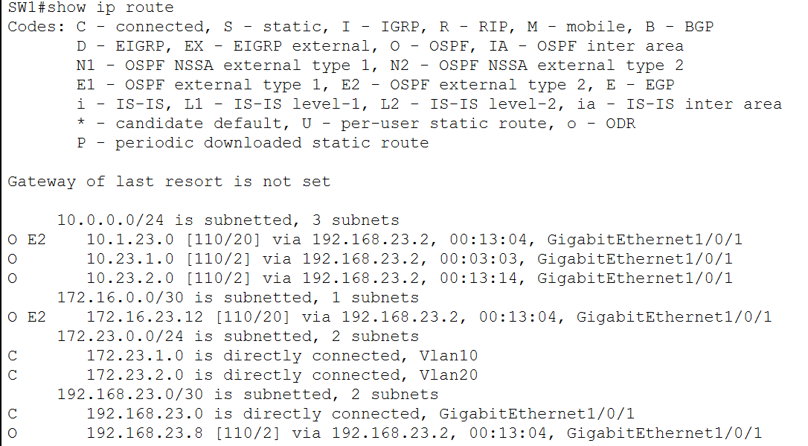

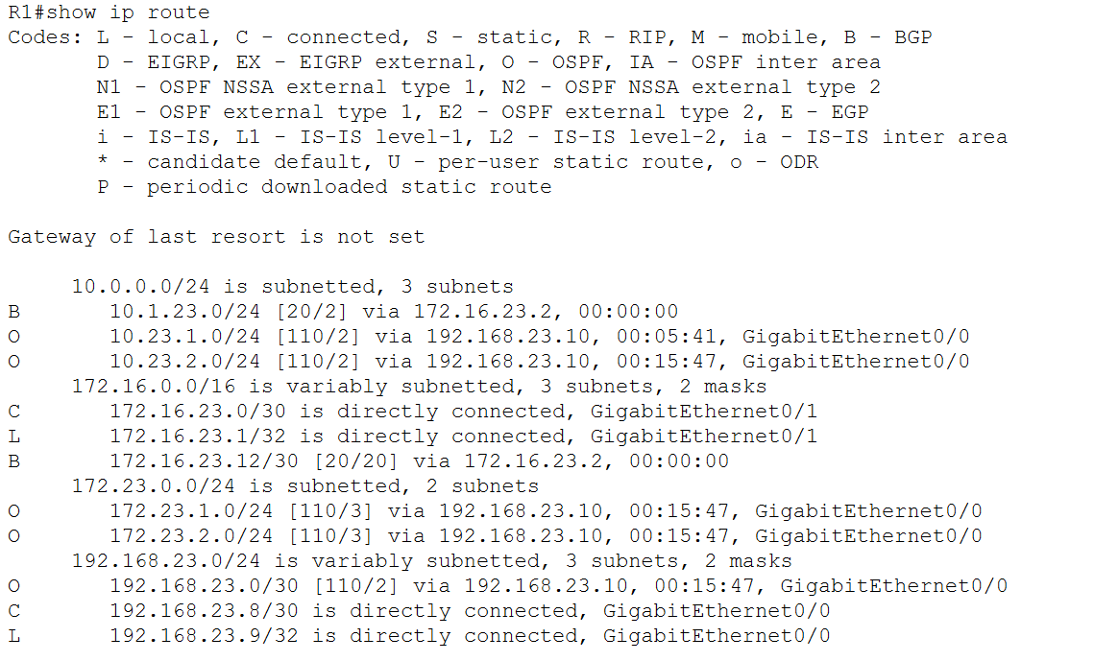

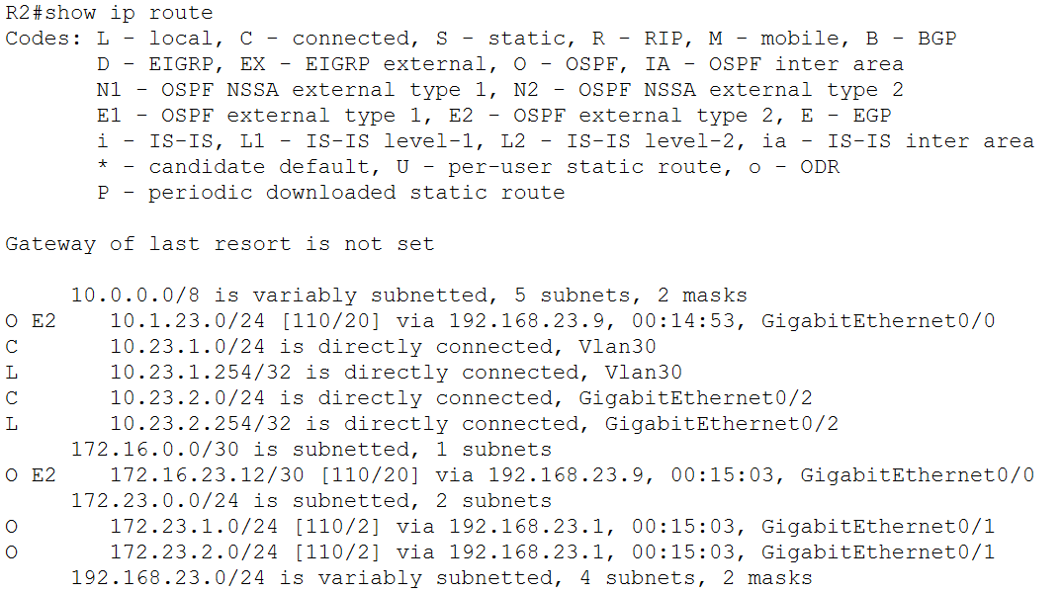

2、在 R2 上输入 show ip ospf neighbor 命令查看另外两台路由器的状态是否为 DR-OTHER
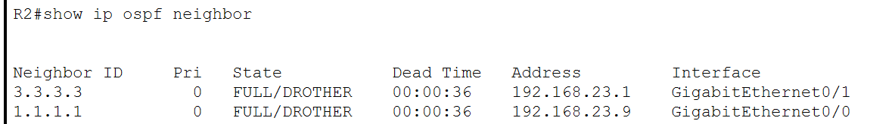
可以看到R1和SW1都为DROTHER状态

3、在 R5 上查看是否已学习到通过 R3 OSPF 重分发 AS24361 内部的路由信息(路由类别代号为O E2)
在R5中输入show ip route 可以看到有O E2的项目，为AS24361内部路由信息
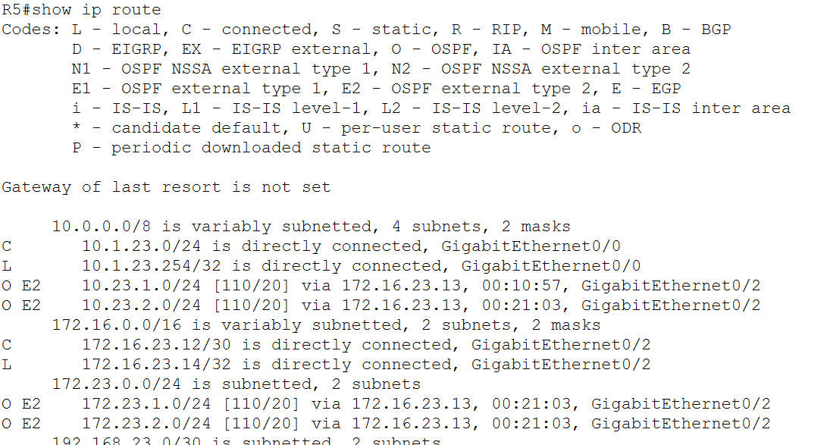

4、在 R3 上查看是否可以通过 OSPF 学习到直联以外的路由信息
可以看到R3通过OSPF学习到了直连以外的路由信息

5、在 R1 上查看是否已学习到 R3 发布的 BGP 路由
在R1中输入show ip bgp命令，可以看到R1学习了R3 发布的 BGP 路由，比如10.1.23.0/24网络
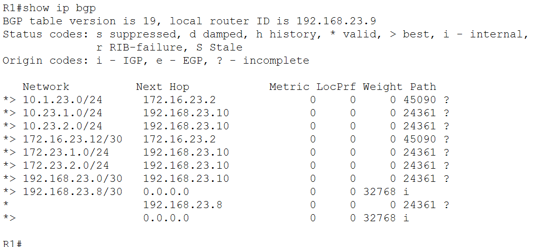

6、全网能够 ping 通
PC1<>PC2
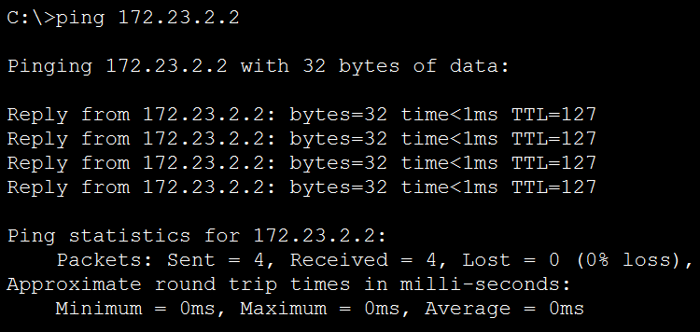
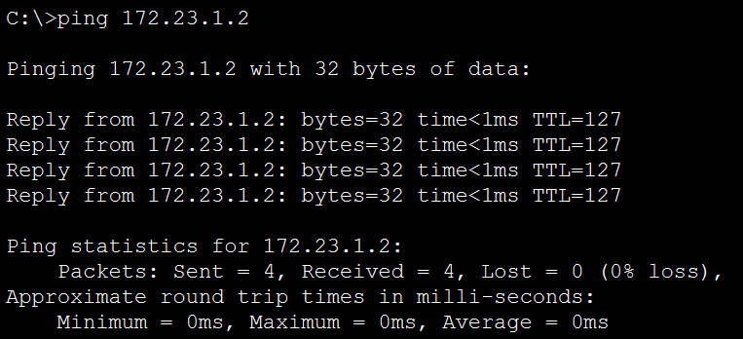
PC1<>PC3
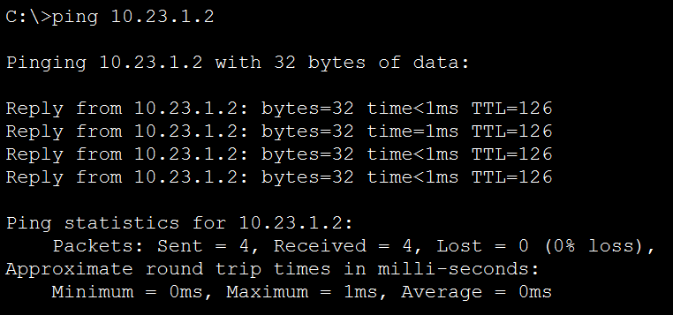


PC1<>PC4
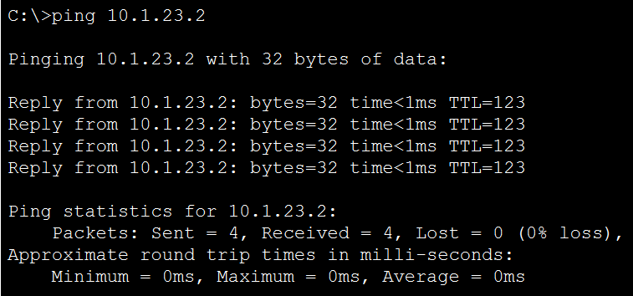


PC1<>DC
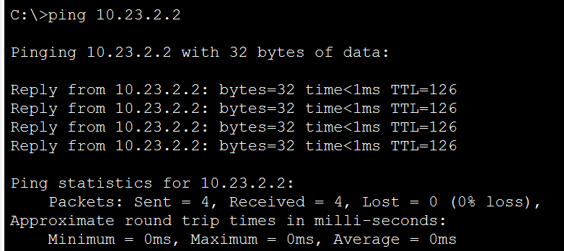


PC2<>PC3
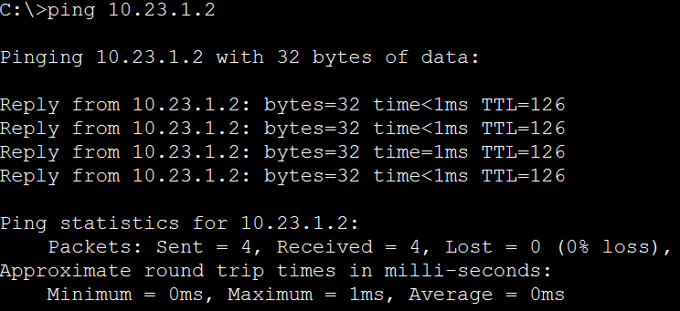

PC2<>PC4
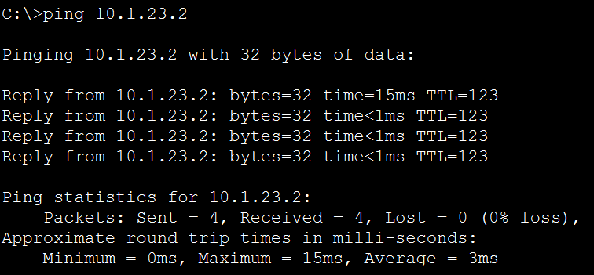


PC2<>DC
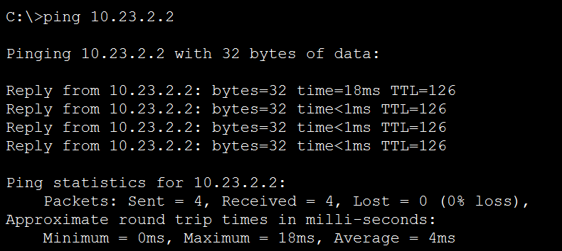


PC3<>PC4



PC3<>DC



PC4<>DC
